Квантовые ямы InGaAs/AlGaInAs/InP с компенсацией упругих напряжений
Звидран А. Е.¹
¹студент
Национальный исследовательский ядерный университет МИФИ, инженерно-физический институт биомедицины, Москва, Россия
E-mail: ZvidranAE@outlook.com

Полупроводниковые лазеры широко применяются в медицине, волоконно-оптической связи и в системах CD и DVD для считывания, хранения и передачи информации. Современные методы выращивания полупроводниковых гетероструктур сделали возможным реализацию квантово-размерного эффекта, обеспечение более резких гетерограниц и профильного легирования, благодаря чему активная область полупроводниковых лазеров стала квантово-размерной, что положительно сказалось на их рабочих характеристиках (например, пороговый ток). Помимо создания активной области, возможно улучшение излучательных характеристик лазеров с помощью введения в нее упругих напряжений, которые способны подавлять безызлучательную рекомбинацию, что позволяет улучшить излучательные характеристики лазеров, а также расширить диапазон достигаемых длин волн излучения [1].
Однако возможный предел внедрения упругих напряжений в структуру определяется значением критической толщины, при достижении которой происходит релаксация напряжений за счет образования дислокаций несоответствия (ДН). Поэтому выявление наиболее точной модели расчета критической толщины является актуальной задачей.
Цель исследования состоит в расчетном и экспериментальном изучении процесса генерации дислокаций несоответствия в квантовых ямах InGaAs/AlGaInAs/InP с компенсацией упругих напряжений.
В данном исследовании были отобраны 4 модели расчета критической толщины: модель Дж. Х. Ван дер Мерве, модель Дж. Мэттьюса и Е. Блэксли, модель Р. Пипла и Дж. Бина и модель Фишера, которые рассчитывались по формулам (1), (2), (3) и (4) соответственно [2, 3, 4, 5].
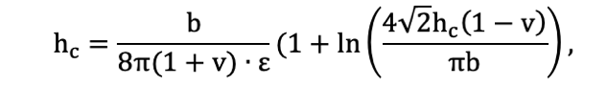 (1)
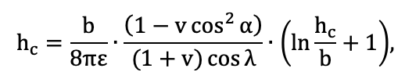 (2)
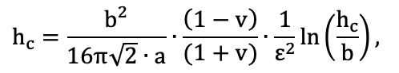 (3)
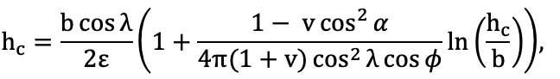 (4)
где b – вектор Бюргерса, v – коэффициент Пуассона, $ε$ – степень рассогласования (несоответствия), h_{c} – критическая толщина, α – угол между дислокацией и вектором Бюргерса, λ – угол между вектором Бюргерса и перпендикуляром, лежащим в плоскости гетерограницы, к линии пересечения плоскости скольжения дислокации и границы раздела, a – параметр решетки осаждаемого слоя.
Всего было отобрано 28 образцов объемной гетероструктуры In_{х}Ga_{1-х}As/InP, 18 из которых без ДН и 10 с ними и 5 образцов квантово-размерной гетероструктуры In_{х}Ga_{1-х}As/Al_{x}Ga_{y}In_{1-x-y}As/InP, из которых 3 образца с ДН и 2 без них. Расчетные значения критической толщины сравнивались с экспериментальными данными интенсивности, которые были получены с помощью снятия спектров методом фотолюминесценции.
Был проведен анализ полученных расчетных и экспериментальных данных. В результате было установлено, что для объемной гетероструктуры In_{х}Ga_{1-х}As/InP модель Мэттьюса-Блэксли и модель Фишера корректно предсказали 75% от общего числа значений критической толщины, модель Ван дер Мерве – 68%, а модель Пипла-Бина – 64% (Рис.1). В случае квантово-размерной структуры In_{х}Ga_{1-х}As/Al_{x}Ga_{y}In_{1-x-y}As/InP модель Мэттьюса-Блэксли выявила все значения критических толщин, модель Ван дер Мерве – 75%, в то время как модель Фишера и модель Пипла-Бина не выявили ни одного значения критической толщины для образцов с дефектами, сопоставимого с экспериментальными.

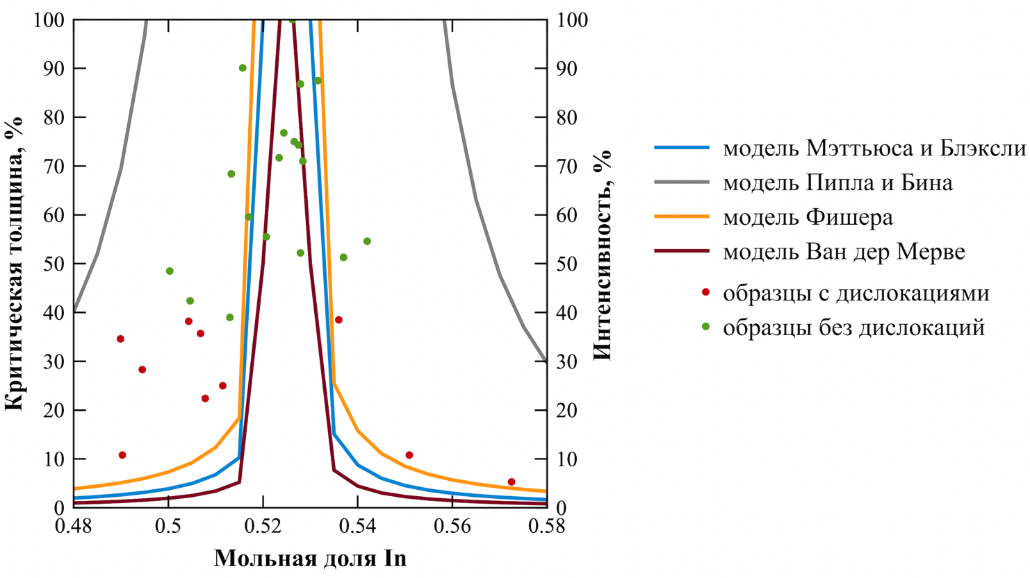
Рис. 1. График зависимости критических толщин объемной структуры In_{x}Ga_{1-x}As/InP от мольной доли In в сравнении с экспериментальными данными интенсивности

Таким образом, было продемонстрировано, что модель Мэттьюса-Блэксли является наиболее точной и универсальной, поскольку значения, полученные с ее помощью, были наиболее сопоставимы с экспериментальными данными как для объемной гетероструктуры, так и для квантово-размерной.

Литература
- Алферов Ж. И. История и будущее полупроводниковых гетероструктур // Физика и техника полупроводников. 1998. Т. 32 (1). С. 3–18.
- Fischer A. New approach in equilibrium theory for strained layer relaxation / A. Fischer, H. Kühne, H. Richter // Physical review letters. 1994. V. 73 (20). P. 2712–2715.
- Matthews J. W. Defects in epitaxial multilayers / J. W. Matthews, A. E. Blakeslee // Journal of Cristal Growth. 1974. №27. P. 188–125.
- People R. Calculation of critical layer thickness versus lattice mismatch for GexSi1-x/Si strainedlayer heterostructures / R. People, J. C. Bean // Applied Physics Letters. 1985. V. 47 (3). P. 322–324.
- Van der Merwe J. H. Crystal interfaces. Part II. Finite overgrowths / J. H. van der Merwe // Journal of applied physics. 1963. V. 34 (1). P. 123–127.

